Type installaties:

WAMP installatie 1

Apple / Linux of via composer 1

XAMPP 1

# WAMP installatie

WAMP.net

Wanneer je WAMP server gebruikt?

1. Via je start menu de app WAMP starten
2. Open een browser: ga naar url: localhost:7777
3. Start de services van: Apache, php, mysql
4. Via je sites tab, bekijk je laravel installatie

# Apple / Linux of via composer

install composer (voor linux kan je homebrew gebruiken, installeer hiermee php en composer mee)

maak een folder aan waar je je bestanden gaat plaatsen

type in:

composer create-project laravel/laravel

daarna intypen cd laravel

php artisan serve

kijk welke poortnummer je krijgt

open een browser en open de poort

XAMPP

Het starten van Laravel kan alleen als je de installatie met succes hebt voltooid.

Hoe kun je gemakkelijk Laravel starten?

Als je XAMP hebt, lees dan verder.

*Let op, sommige hebben meerdere versies van Xamp draaien en dat gaat iets anders.*

Open een XAMP app via start --> XAMP

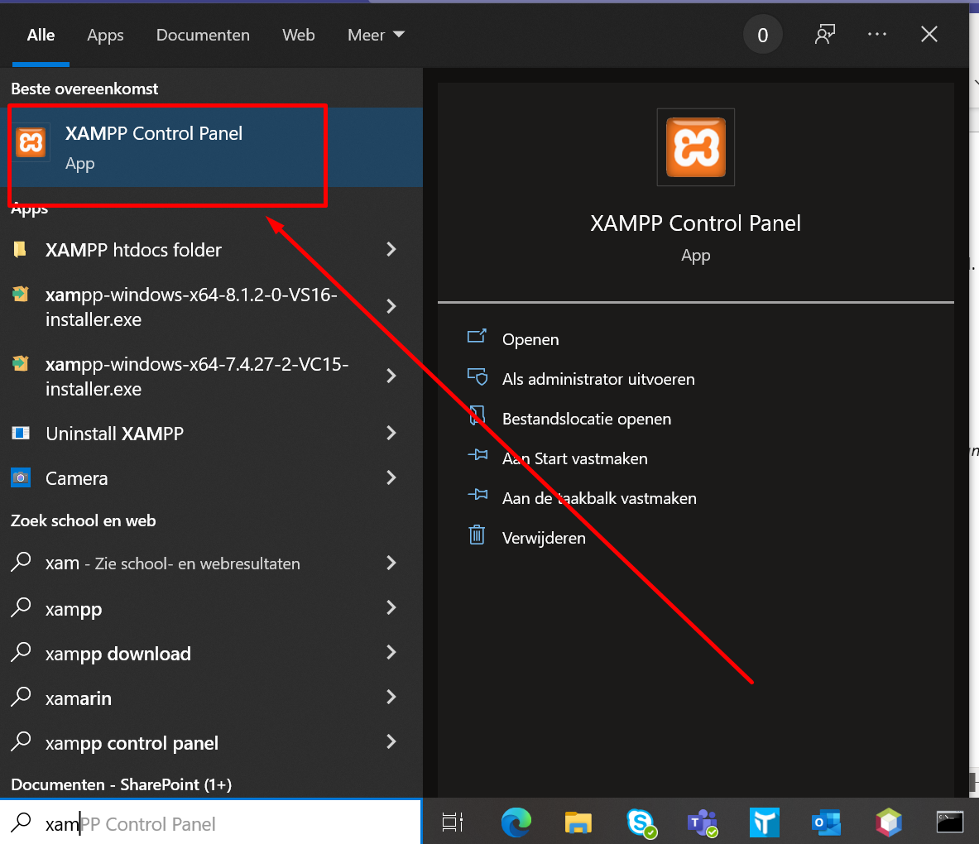

We gaan verder in de lessen steeds meer met databases doen, dus zorg ervoor dat XAMP en MySQL aan staat

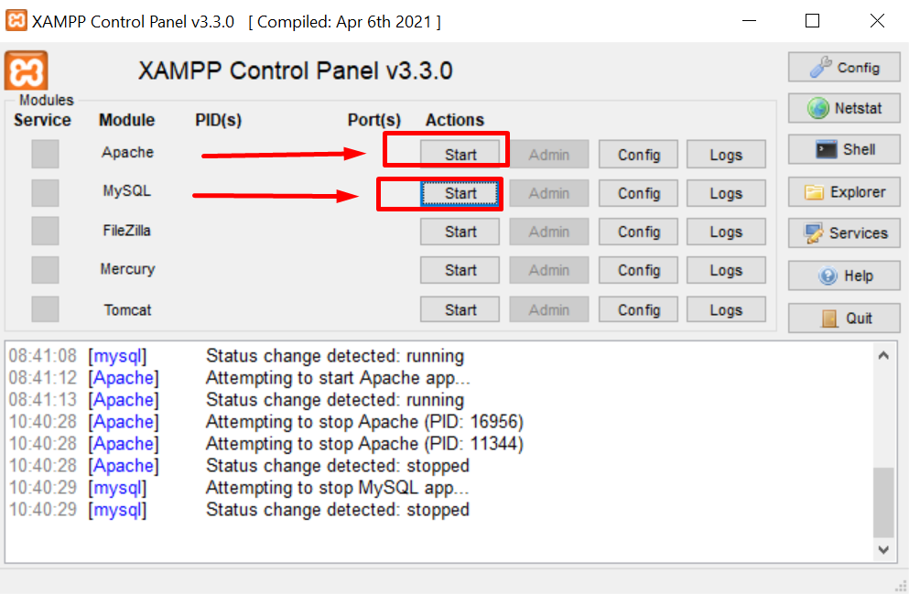

Klik op Explorer, rechts onder knop "Shell", zie schermafdruk:

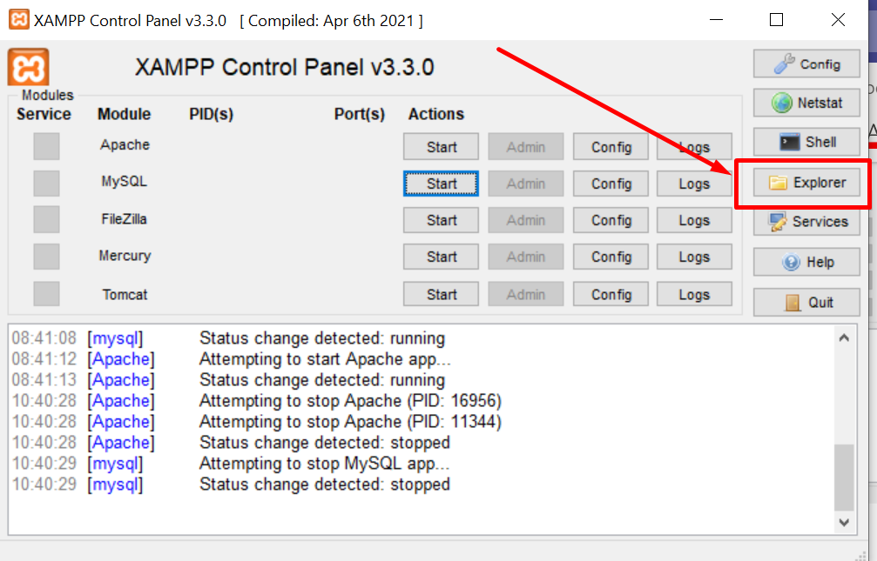

Je krijgt nu verkenner te zien met alvast jouw XAMP folder:

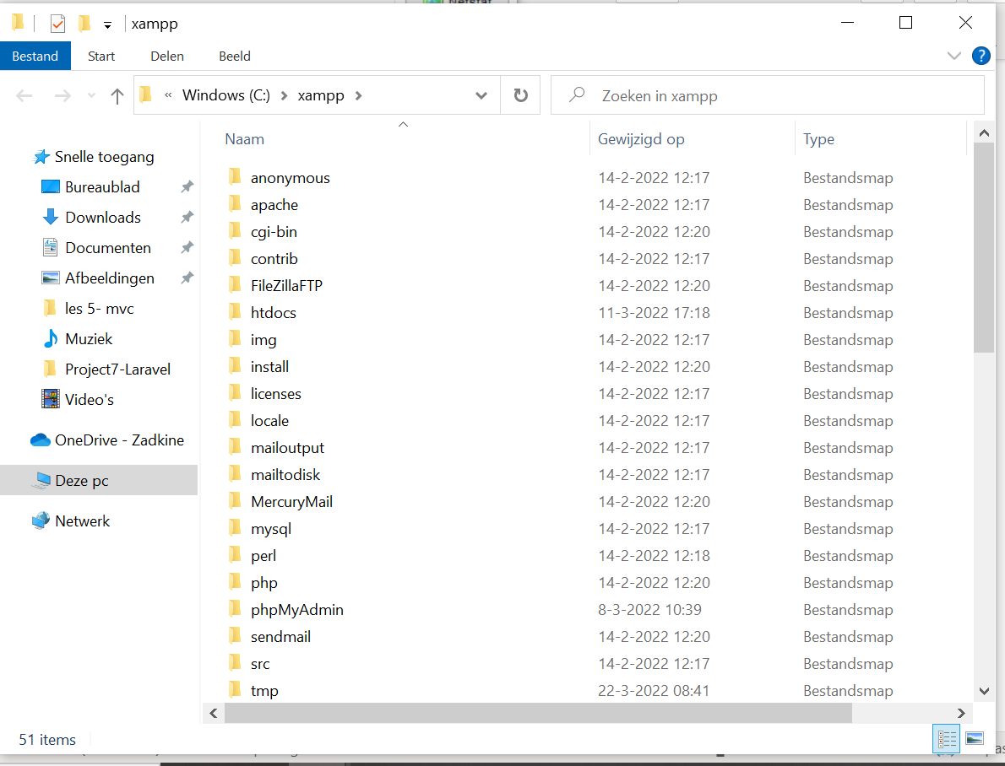

Klik nu op folder 'htdocs'

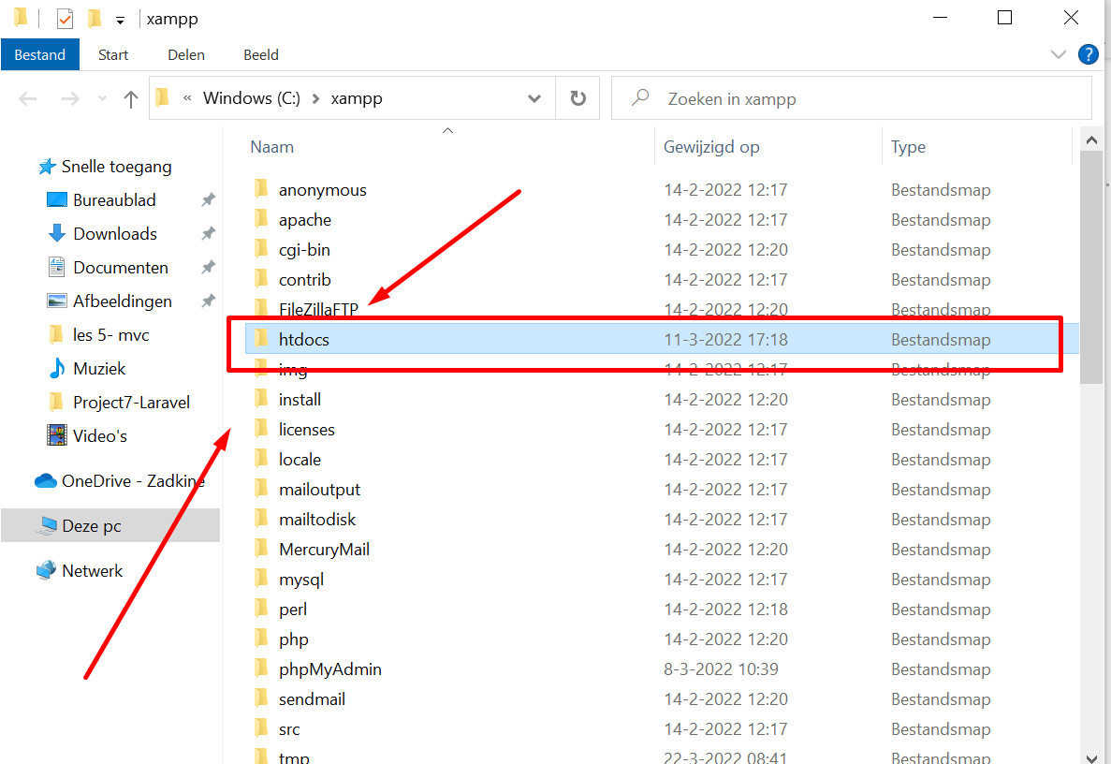

Klik nu op folder ‘htdocs’:

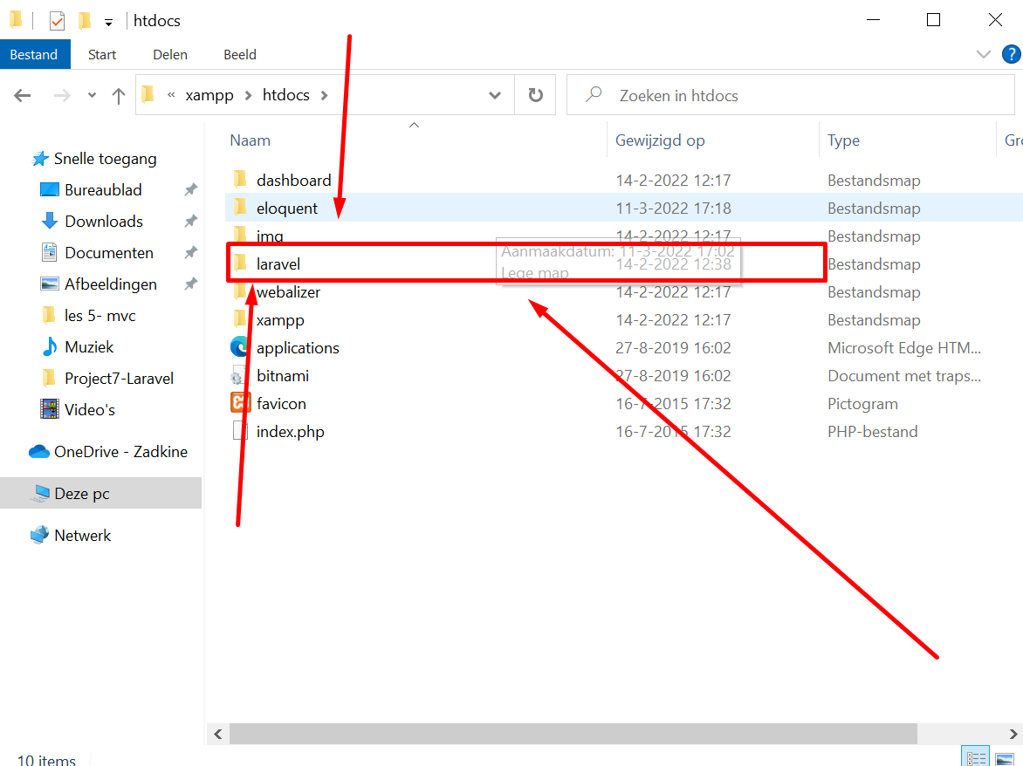

Klik nu op folder ‘Laravel’:

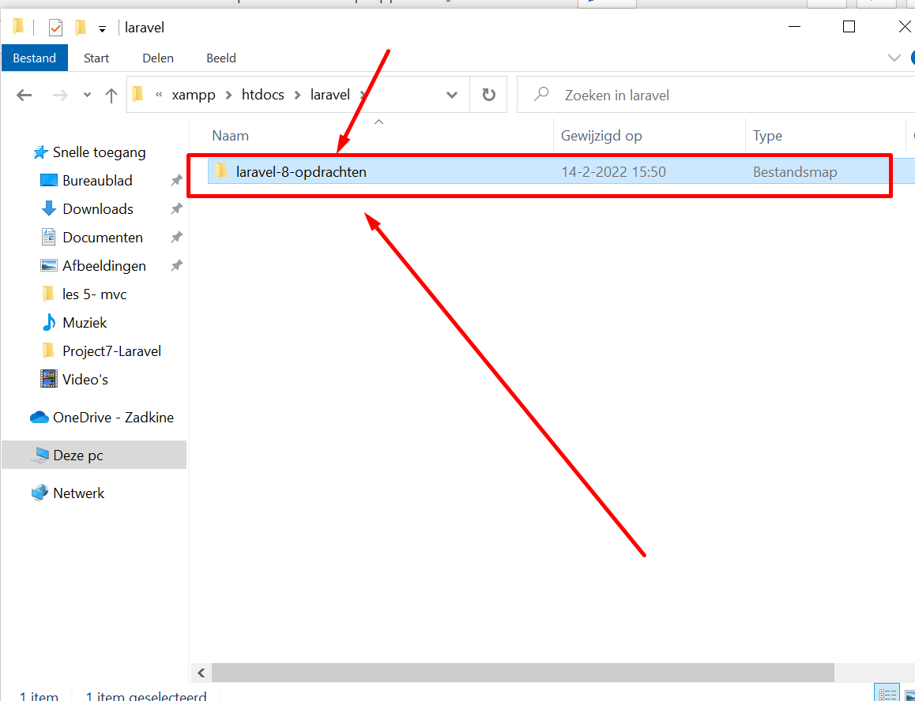

Klik nu op de balk en zorg dat deze blauw wordt:

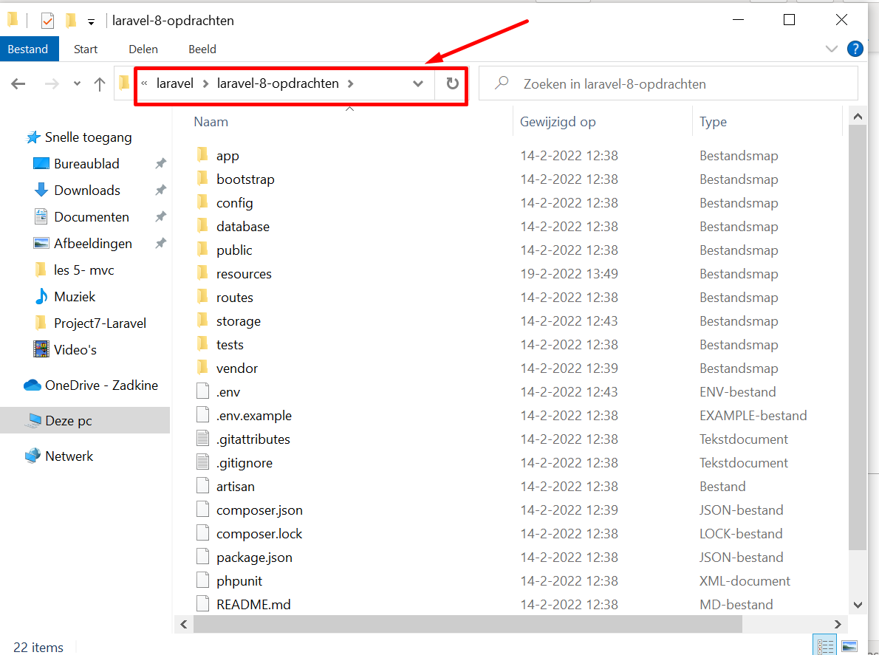

Zie hier een afbeelding als je er 1x op klikt:

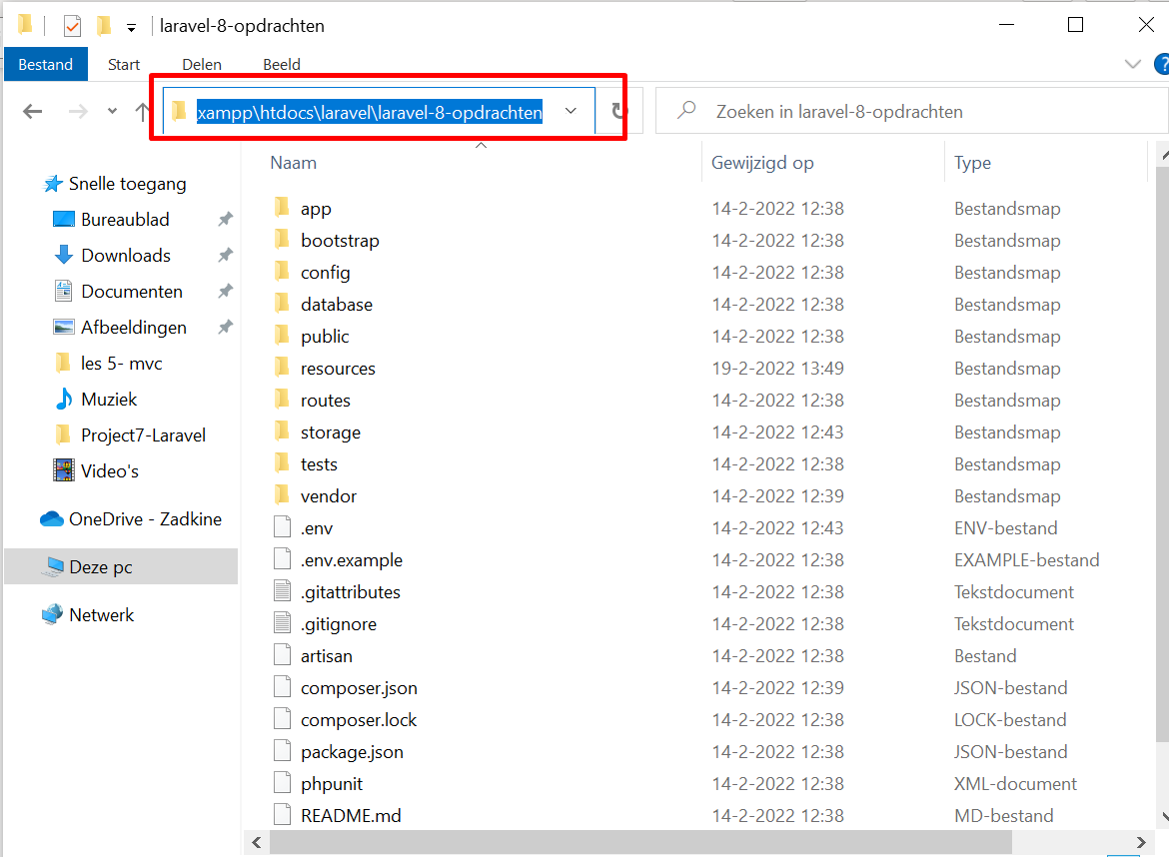

Typ nu in: 'cmd' en druk op <enter>

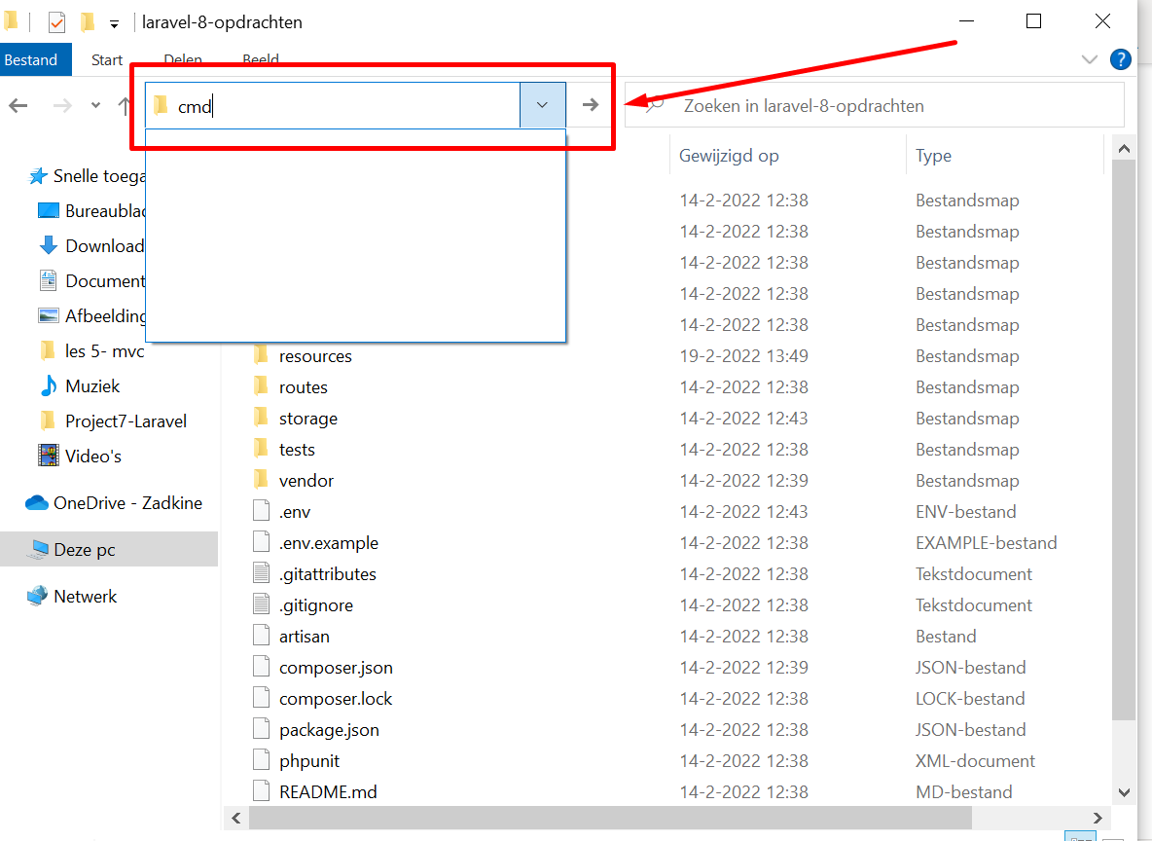

En nu verschijnt er een command prompt of terminal venster / console

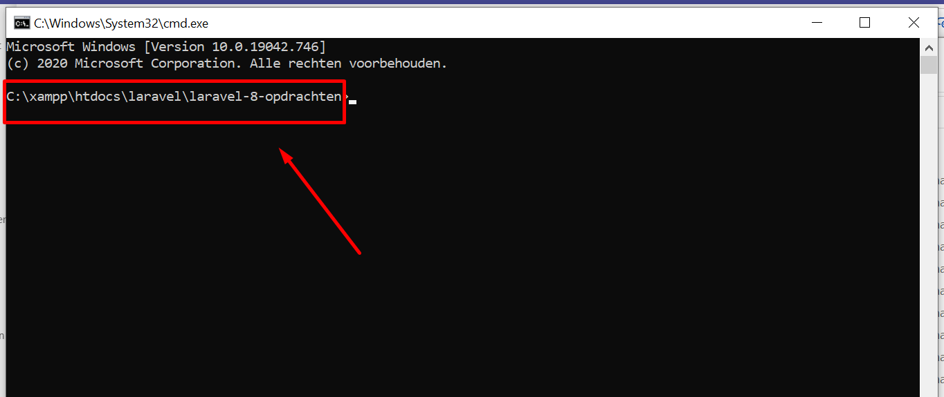

Typ nu in:

Php artisan serve <enter drukken>

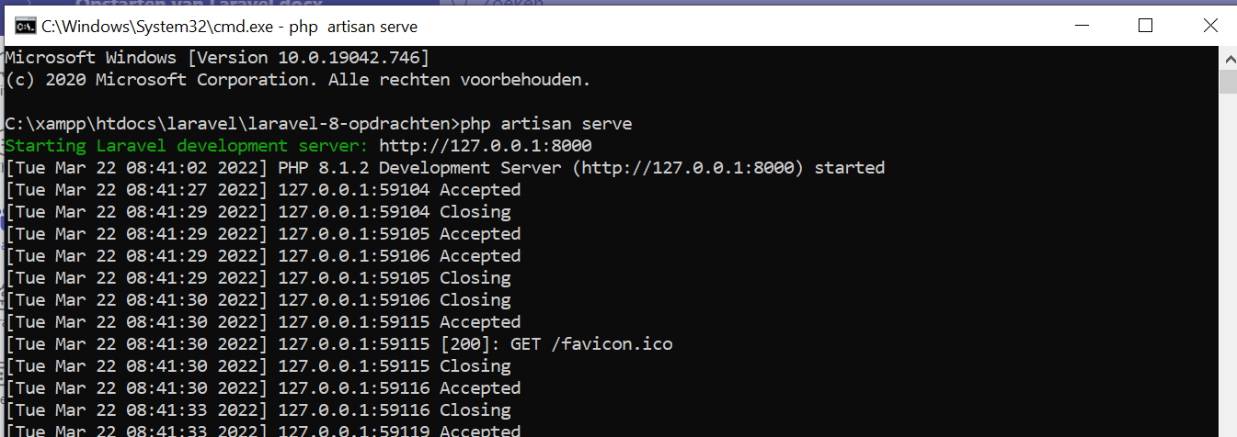

Open een browser en typ in: localhost:8000

Laravel is nu opgestart

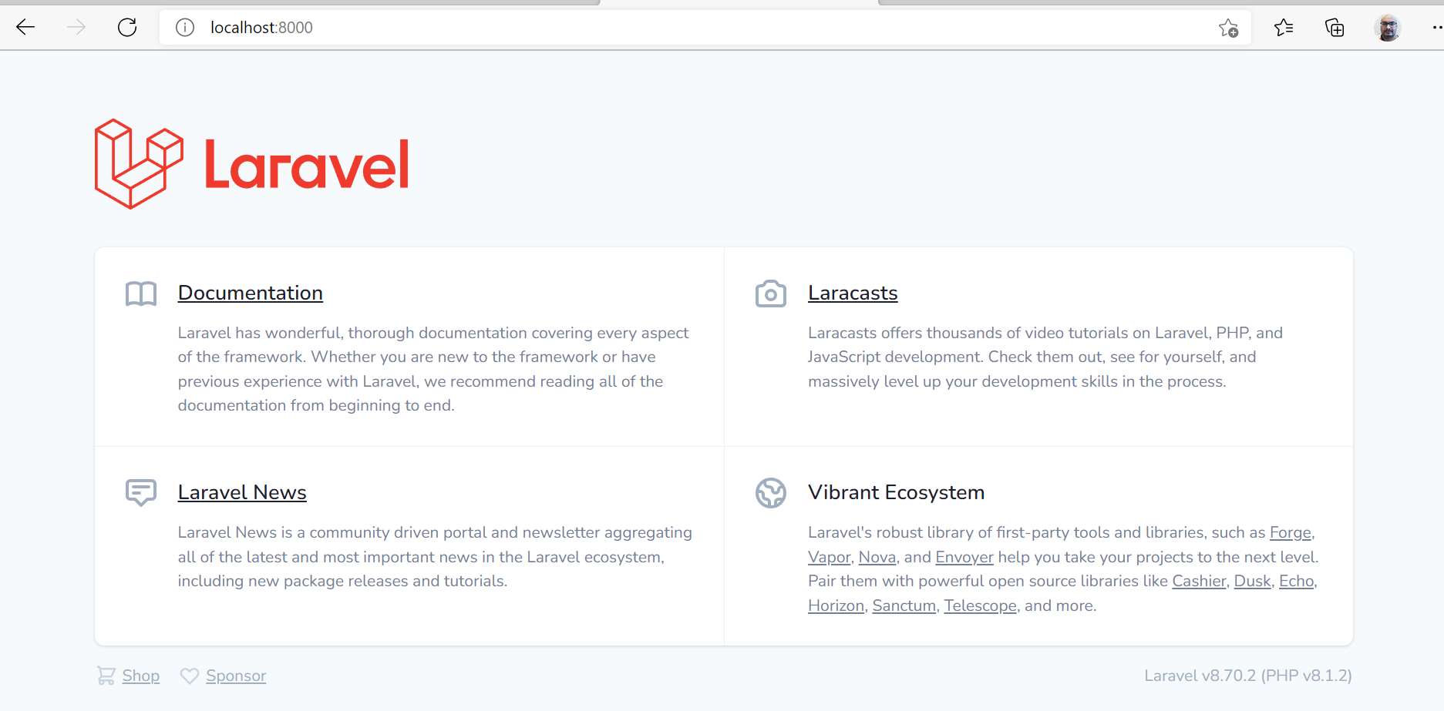

**Ga verder met de opdrachten**